**SÍLABO INGLES I**

**CURSO VIRTUAL INTENSIVO**

1. **DATOS INFORMATIVOS**
   1. NIVEL : I(A1 - I)
   2. INSTITUCION : Centro de Idiomas I.E.S.T.P. “Amazonas – Yurimaguas”
   3. DURACIÓN : 2 meses y medio
   4. CURSO : Virtual Intensivo
   5. Docente : Lic. Milagros del Rosario Pérez Pezo
   6. Celular : 945311013
   7. Correo electrónico : m[perezp@tecnologicoamazonasygs.edu.pe](mailto:perezp@tecnologicoamazonasygs.edu.pe)
2. **SUMILLA**

La experiencia curricular de inglés pertenece al área de Formación Profesional. Es de naturaleza teórico- practica y de carácter obligatorio.

Tiene finalidad brindar al estudiante el conocimiento del idioma inglés a nivel básico A1, el cual le permitirá interactuar en variados contextos relacionados con su entorno en ese nivel. Los contenidos están estructurados para que en forma lógica, secuencial y comunicativa los estudiantes pueden ir adquiriendo elementos lingüísticos y extralingüísticos mientras desarrolla la comprensión y producción de textos orales y escritos a nivel Básico A1 dentro del Marco de Referencia Europeo (CEFR)

1. **COMPETENCIA**

Al finalizar el presente curso, el estudiante será capaz de reconocer y utilizar vocabulario, gramática, pronunciación, diálogos y textos cortos en los siguientes escenarios comunicativo:

1. Describir acciones repetitivas.
2. Expresar obligación.
3. Expresar posibilidades futuras a condición.
4. Expresar condiciones.
5. Expresar hipótesis irrealizables.
6. Informar las palabras de alguien.

1. **UNIDADES DE APRENDIZAJE:**

**COMPONENTE: TU PRACTICA DIARIA:**

|  |  |
| --- | --- |
| **NOMBRE DE LA**  **UNIDAD** | **OBJETIVO DE LA TEMATICA** |
| Hello  I’m fine  To be  Nice to meet you | **Tema principal:** Presentarse a sí mismo y a otros  **Gramática**: Formas abreviadas del verbo “be”  **Vocabulario**: Saludos y expresiones para despedirse |
| A, B, C  Spell this!  What’s your number?  How’s it spelled? | **Tema principal:** Contar, deletrear y hacer preguntas  **Gramática:** Formas abreviadas con el verbo “be”  **Vocabulario:** Saludos |
| Food  Personal pronouns  Jobs  Laura is a doctor | **Tema principal:** Saludar a otras personas, presentarse a sí mismo y pedir información sobre la salud de otra persona **Gramática**: Pronombres personales, preguntas con el verbo “be”, artículos definidos e indefinidos  **Vocabulario:** Empleos y nacionalidades |
| Ask me a question  Bacon for breakfast  My breakfast  I like coffee | **Tema principal:** Establecer preferencias  **Gramática:** Hacer preguntas y negar con “do”  **Vocabulario:** Alimentos y bebidas |
| Questions  Who, what, where, when? Airport vocabulary  Where do you come from? | **Tema principal:** Hacer preguntas  **Gramática:** El presente simple, palabras interrogativas, uso de “to do”  **Vocabulario:** El viejo oeste |
| Where do you live?  Home sweet home  There’s a garage  I live in a house | **Tema principal:** Describir instalaciones  **Gramática:** Uso de “there is” y algunos adjetivos  **Vocabulario:** Habitaciones y características de una casa |
| What do you have?  Who are they?  No, he’s not  He’s not a doctor | **Tema principal:** Expresar negación y posesión  **Gramática:** El verbo “to have”, forma negativa y abreviada **Vocabulario:** vehículos y adultos mayores |
| Meet the family  Who is Barbara?  Family members  I have a brother | **Tema principal:** Expresar posesión y hablar de la familia **Gramática:** Uso del plural, caso genitivo, adjetivos y pronombres posesivos  **Vocabulario:** Miembros de la familia |
| They are swimming  What is happening?  Getting together  He is working | **Tema principal:** Hablar sobre el presente  **Gramática**: Caso genitivo, presente continuo, verbos que terminan con –e, adverbios de frecuencia  **Vocabulario:** Cómo me siento, familia |
| What is it?  You have to do it  What is Sara doing?  Once more! | **Tema principal:** Revisión  **Gramática:** Verbos auxiliares, presente simple, presente continuo  **Vocabulario:** Revisión de lo aprendido |
| Buying groceries  Numbers  How much is it?  Anything else? | **Tema principal**: Comprar los abarrotes, decir precios, expresar cantidades  **Gramática:** Números  **Vocabulario:** Verduras y frutas, ir de compras, dinero y cantidades |
| **EVALUACIÓN FINAL** | **Plataforma Virtual EXAM CENTER IESTPAY** |

*El estudiante deberá asegurarse de realizar dentro del nivel básico- A1 en la plataforma meet, estrictamente las unidades de Práctica Diaria indicadas en el cuadro superior. La realización de unidades adicionales y/o distintas a las indicadas, no serán consideradas en el puntaje de la evaluación del estudiante.

1. **ACTIVIDADES Y EVALUACIONES:**

|  |  |  |  |  |
| --- | --- | --- | --- | --- |
| **COMPONENTE** | **ACTIVIDADES** | **PUNTOS** | **ESCALAS** | **PESO** |
| **Tu Práctica Diaria (N1)** | Gramática, Uso del inglés, Pronunciación y Vocabulario | 1.65 puntos por unidad | 0 - 20 | 35 % |
| **Asesorías virtuales (N2)** | 4 asesorías | 5 puntos por asesoría | 0 - 20 | 35 % |
| **Examen Final (N3)** | Gramática, Uso del inglés, Vocabulario, Comprensión de lectura. | 1 punto por pregunta | 0 - 20 | 30 % |

Es importante que el estudiante REGISTRE CORRECTAMENTE sus datos personales en la plataforma meet para que su avance sea CONSIDERADO.

1. **REQUISITO DE APROBACIÓN**

● De 01 a 12. Desaprueba

● De 13 a 20. Aprueba.

1. **METODOLOGÍA**

Todos los componentes de este curso se realizarán en la plataforma Meet, a través del link enviado por la maestra. Además, el curso tiene un componente de asesoría virtual con un profesor tutor del mismo Centro de Idiomas. El Microlearning es una metodología de enseñanza segmentada en pequeños contenidos de información didáctica para adquirir determinadas competencias. Este aprendizaje se crea en pequeños pasos, que al enlazarse unos con otros, crean un conocimiento más completo y profundo.

|  |  |  |
| --- | --- | --- |
| **COMPONENTE** | **TIEMPO POR COMPONENTE** | **TIEMPO TOTAL POR COMPONENTE** |
| Tu práctica diaria | 3hx 5h (15) | 150 h |
| Asesoría | 1h (10) | 10 h |
| Tiempo total |  | 160 HORAS |

1. **REFERENCIAS BIBLIOGRÁFICAS**

* HQ. Mitchell – Marleni Malkogianni PIONEER, American edition Beginners teacher´s book
* HQ. Mitchell – Marleni Malkogianni PIONEER, American edition Beginners student´s book
* HQ. Mitchell – Marleni Malkogianni PIONEER, American edition Beginners workbook
* Oxfordenglishtesting.com
* www.oup.com/elt/americanenglishfile
* www.oup.com/elt/teacher/americanenglishfil

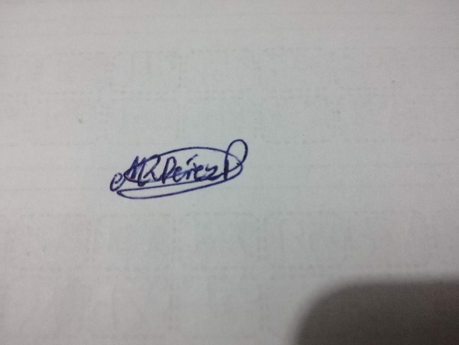

Lic. Milagros del Rosario Pérez Pezo

Docente centro de Idiomas IESTPAY